Отчет преподавателя Войновой Л.П. ( за период с 17.03 по 15.05)Система питания топливом инжекторного двигателя ВАЗ-21214 на Лада 4х4, устройство, конструкция, принцип действия, схемы, наименования и каталожные номера
Рассмотрим принцип действия бесконтактной системы зажигания на99. Определим, откуда берется искра для поджига топл цилиндра.
Бесконтактная система зажигания автомобилей ВАЗ 2108, 2109, 21099 включает в себя катушку зажигания, свечи зажигания, высоковольтные провода (бронепровода), трамблер с
Комплект заданий по МДК 01.01 «Электрооборудование автомобилей»

Группа: ТО-20, ТО-20к
Преподаватель: Качин Дмитрий Юрьевич
Е-mail: ka4in@bk.ru

ДАТА ПРОВЕДЕНИЯ ЗАНЯТИЯ: 17.09.2022
Тема: «Безконтактная система зажигания»
Количество часов на выполнение задания: 2 учебных час

Устройство бесконтактной системы зажигания
В последние годы и десятилетия эти цели приобретали все большую актуальность. Контактная система зажигания не смогла справиться с требованиями, которые к ней предъявлялись. Максимально передаваемую энергию, необходимую для зажигания рабочей смеси, увеличить не удалось, хотя это было необходимо для двигателей с высокой компрессией и мощностью, частота вращения которых становились все больше.
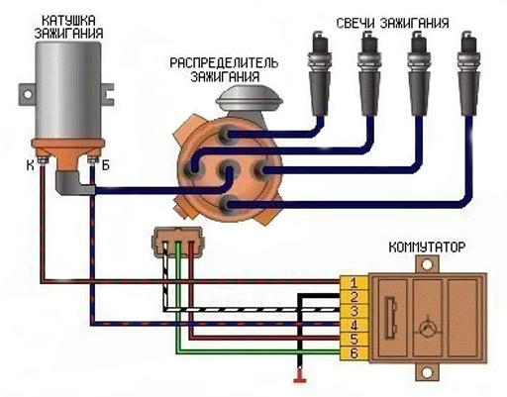
Кроме того, из-за постоянного износа контактов не возможно обеспечить точное соблюдение заданного момента воспламенения. Это вызывало перебои в работе двигателя, повышение расхода топлива и выбросам вредных веществ атмосферу.
Благодаря развитию электроники удалось инициировать процесс воспламенение бесконтактно, в результате чего решились проблемы износа и технического обслуживания. При этом заданный момент зажигания точно соблюдается практически в течение всего срока службы.
В первую очередь, это достигается благодаря индуктивному формированию сигнала (бесконтактная транзисторная система зажигания с накоплением энергии в индуктивности) и формированию сигнала датчиком Холла (TSZ-h).
Поскольку обе эти системы экономичны и относительно недорогие, они используются и сегодня на некоторых двигатетелях малого объема.
Основные преимущества бесконтактной системы зажигания:
- отсутствие износа и технического обслуживания,
- постоянный момент воспламенения,
- отсутствие дребезга контактов и, как следствие, возможность увеличения частоты вращения,
- регулирование накопления энергии и ограничение первичного тока,
- более высокое вторичное напряжение системы зажигания
- отключение постоянного тока.

Структура и функции БСЗ
На основании рисунка кратко поясняется принцип работы системы:
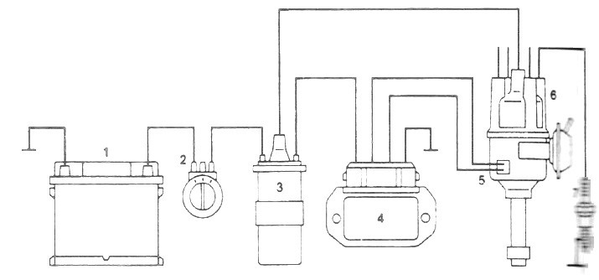

Включить звук

Рисунок. Компоненты транзисторной системы зажигания
- Аккумуляторная батарея
- Выключатель зажигания и стартера
- Катушка зажигания
- Коммутатор
- Датчик зажигания
- Датчик-распределитель
- Свеча зажигания
При включении зажигания (2) подается напряжение питания на первичную обмотку катушки зажигания (3). Через первичную обмотку проходит ток, как только коммутатор (4) получит сигнал с датчика зажигания (5), ток первичной обмотки прерывается. Клемма 1 катушки зажигания по средством коммутатора соединяется с массой. Во вторичной обмотке индуцируется высокое напряжение более 20 кВ.
Вторичное напряжение системы зажигания через клемму 4 катушки зажигания передается на датчик-распределитель на соответствующий цилиндр и свечу зажигания.
Блок управления определяет частоту вращения коленчатого вала (сигналы датчика) и на ее основании управляет временем накопления тока первичной обмотки катушки зажигания (длительностью открытого состояния выходного транзистора или тиристора системы зажигания) и его величиной. В соответствии с частотой вращения и напряжением аккумуляторной батареи, незадолго до появления искры зажигания устанавливается заданное значение первичного тока, то есть при увеличении частоты вращения длительность протекания тока увеличивается так же, как при уменьшении напряжения аккумуляторной батареи.
При включенном зажигании и неработающем двигателе (отсутствие сигнала датчика) через некоторое время (как правило, через одну секунду) отключается ток первичной обмотки катушки зажигания. Как только блок управления получит сигнал датчика (например, при запуске), он снова переходит в рабочее состояние.
Для адаптации момента зажигания к разным состояниям нагрузки регулировка осуществляется так же, как и в контактных системах зажигания, механическим способом посредством мембранного механизма вакуумного регулятора, а также центробежного регулятора. В результате сигнал датчика (и вместе с ним момент зажигания) изменяется в зависимости от оборотов и нагрузке двигателя.
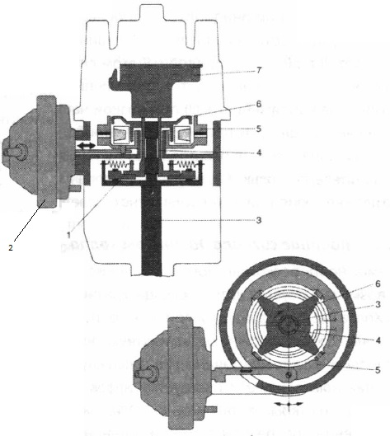
Рисунок. Схема взаимодействия вакуумной и центробежной регулировки при управлении зажиганием посредством индуктивного датчика
- Центробежный регулятор
- Вакуумный регулятор опережения зажигания с мембранным механизмом
- Вал распределителя зажигания 4 — Полый вал
- Статор индуктивного датчика распределителя зажигания
- Ротор датчика управляющих импульсов
- Ротор распределителя зажигания
Индуктивное формирование сигнала в бесконтактной транзисторной системе зажигания накоплением энергии в индуктивности
В результате вращения ротора датчика управляющих импульсов изменяется магнитное поле и в индукционной обмотке (статоре) создается представленное на рисунке а, б переменное напряжение. При этом напряжение увеличивается по мере приближения зубцов ротора к зубцам статора. Положительный полупериод напряжения достигает своего максимального значения, когда расстояние между зубцами статора и ротора минимальное. При увеличении расстояния магнитный поток резко меняет свое направление и напряжение становится отрицательным.
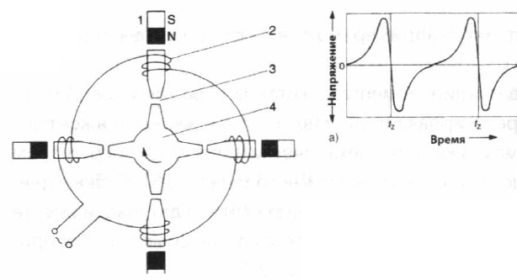
Рисунок. Датчик управляющих импульсов по принципу индукции
а) Технологическая схема
- Постоянный магнит
- Индукционная обмотка с сердечником
- Изменяющийся воздушный зазор
- Ротор датчика управляющих импульсов
б) временная характеристика переменного напряжения, индуктируемого датчиком управляющих импульсов tz = момент зажигания
В этот момент времени (tz) в результате прерывания первинного тока коммутатором инициируется процесс зажигания.
Количество зубцов ротора и статора в большинстве случаев соответствует количеству цилиндров. В этом случае ротор вращается с уменьшенной вдове частотой вращения коленчатого вала. Пиковое напряжение (± U) при низкой частоте вращения составляет прибл. 0,5 В, при высокой — прибл. до 100 В.
Момент зажигания можно проконтролировать только при работающем двигателе, поскольку без вращения ротора изменение магнитного поля не происходит и в результате не создается сигнал.

Формирование сигнала датчиком Холла
Вторую возможность бесконтактного управления искрообразованием, возможно осуществить с помощью датчик Холла.
Датчик Холла часто используется при переоборудование системы зажигания с контактной на бесконтактную, поскольку его удается установить вместо прерывателя на подвижную пластину.
В бесконтактном датчике используется эффект Холла (названный в честь его открывателя), заключающийся в возникновение поперечной разности потенциалов в проводнике с постоянным током под действием магнитного поля. Эффект Холла особенно эффективен в специальных полупроводника. Микросхема, интегрированная в датчик Холла еще больше усиливает сигнал.
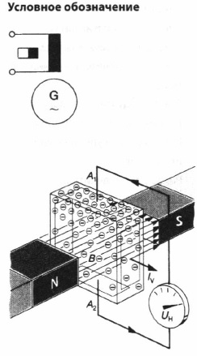
Рисунок. Эффект Холла
- Av А2 — соединения, полупроводниковый слой
- UH — напряжение Холла
- В — магнитное поле (плотное)
- Iv — постоянный ток питания
При вращении экрана с прорезями (обтюратора) магнитное поле периодически воздействуют на датчик Холла. Если между магнитными направляющими обтюратор открыт (так называемые прорези), индуктируется напряжение Холла. Если в воздушном зазоре между магнитными направляющими обтюратор закрыт, то линии магнитного поля не могут воздействовать на датчик Холла и напряжение близко к нулю (Небольшие поля рассеяния полностью подавить нельзя). Благодаря характеристике напряжения Холла снова присутствует сигнал для искрообразования.
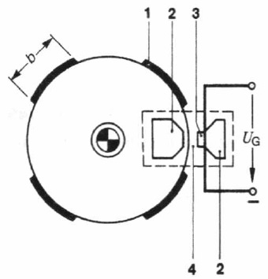
Рисунок. Принцип
- Обтюратор с шириной b
- Постоянный магнит
- Микросхема Холла
- Воздушный зазор
Количество прорезей соответствует в большинстве случаев количеству цилиндров, а обтюратор вращается вместе с ротором распределителя зажигания с уменьшенной вдвое частотой вращения коленчатого вала. Для регулирования опережения зажигания пластина, на которой закреплен датчик Холла, механически передвигается по уже знакомому принципу. Искрообразование происходит при включении датчика Холла (t2), то есть как только прорезь позволит линиям магнитного поля воздействовать на датчик Холла. В данном случае настройку зажигания можно выполнять при неработающем двигателе (соблюдайте информацию производителя!).
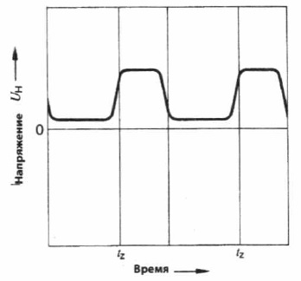
Рисунок. Характеристика напряжения Холла

Поиск неисправностей в бесконтактной системе зажигания
При выполнении поиска неисправностей в бесконтактной системе зажигания помните:
Современные системы зажигания работают с очень высокими напряжениями, вследствие чего при соприкосновении стоковедущими частями системы может возникнуть опасность для жизни как на стороне первичного, так и вторичного тока. Поэтому при проведении работ с системой зажигания отключите зажигание и питающее напряжение!
Прежде чем начать поиск неисправностей, еще раз следует вспомнить функции зажигания (искра зажигания — достаточная мощность — правильный момент зажигания).
Во-первых, следует убедиться, что искра зажигания присутствует. Самый простой способ проверки: подключить новую свечу зажигания к проводу высокого напряжения (свеча зажигания должна быть соединена с массой двигателя) и кратковременно произвести запуск. Визуально проверить наличие искры. При отсутствии искры зажигания необходимо провести визуальный контроль всей системы, а также контроль разъемных соединений на предмет коррозии или наличия влаги и на точность посадки проводов.
Если явных повреждений не обнаружено, следует проследить процесс искрообразования в обратном порядке, от свечи зажигания через свечной наконечник и провод высокого напряжения к контакту на распределителе, от распределителя провод высокого напряжения к катушке зажигания и от катушки зажигания к блоку управления. Точно так же проверяются и входы блока управления.
Важно знать, отсутствует ли искра на одной свече зажигания или на всех. Если только на одной, неисправность может возникнуть на участке между свечой зажигания соответствующего цилиндра и распределителем. Если искра отсутствует на всех свечах, вероятнее всего искрообразования вообще не происходит, а неисправность находится на участке между распределителем и блоком управления или на входах блока управления.

В первом случае проверяют провод высокого напряжения от распределителя до свечи зажигания. Простая проверка сопротивления показывает исправность провода. Сопротивления свечного наконечника и провода распределителя суммируются. Для провода высокого напряжения с предварительным искровым промежутком такой способ проверки не подходит. В этом случае только при помощи индуктивных клещей, зажимаемых через провод высокого напряжения, можно проверить, передается ли вторичное напряжение системы зажигания по проводу. В противном случае функция проверяется опытным путем, заменой соответствующего провода высокого напряжения.
Если провод в порядке, тогда проверяют распределитель и крышку распределителя. При этом путем визуального контроля убедитесь, что контакты не сожжены, а на крышке распределителя отсутствуют трещины или другие повреждения.
Если искрообразования вообще не происходит, проверяют ротор распределителя зажигания (визуальный контроль, измерение сопротивления); точно так же поступают с кабелем высокого напряжения, ведущего от распределителя к катушке зажигания.
Следующее измерение сопротивления касается катушки зажигания. При этом сопротивление измеряют между клеммой 1 и клеммой 15 для первичного контура. Вторичный контур катушки зажигания измеряется между клеммами 4 и 1. При проведедении измерений учитывайте заданные значения производителей. Может быть, что перебои в первичной и вторичной обмотках катушки зажигания появляются только при повышенных температурах.
Для измерения сопротивления на катушке зажигания необходимо отсоединить все контакты.
Кроме того, на катушке зажигания проверяют напряжение питания на клемме 15. Оно должно составлять значение напряжения аккумуляторной батареи (минус падение напряжения на дополнительном резисторе). Далее на клемме 1 можно проверить угол поворота ротора датчика и скважность импульсов.
При частоте вращения холостого хода величина угла поворота ротора датчика составляет от 5 до 15, при повышении числа оборота увеличивается. В более старых моделях автомобилей без регулирования угла поворота ротора, но с безконтактной тиристорной системой зажигания параметр имеет постоянное значение.
Если катушка зажигания в порядке, но на клемме 15 отсутствует напряжение, необходимо проверить провод до замка зажиния в обратном порядке и устранить причину неисправности.
Если при пусковой частоте вращения регулирования угла поворота ротора датчика не происходит и скважность импульсов не измеряется, хотя питание через клемму 15 подается, следует проверить соответствующий выходной сигнал на блоке управления.
Если причина не в нем, необходимо проверить все входы на блоке управления. При этом в первую очередь следует убедиться, что на блок управления поступает напряжение питания, то есть опять входной сигнал клеммы 15. На клемме 3 должно присутствовать хорошее соединение с массой. Если в обоих случаях все в порядке, проверяют вход искрообразования. При этом, как уже упоминалось выше, различают индуктивное образование и образование датчиком Холла.
При индуктивном искрообразовании на клемме 7 при помощи осциллоскопа можно проверить выходное переменное напряжение. Если осциллоскопа под рукой не окажется, можно измерить также переменное напряжение. При этом помните, что измеряемое переменное напряжение может оставлять от 0,5 В до 100 В — в зависимости от частоты вращения двигателя.
При искрообразовании посредством датчика Холла на соответствующей клемме проверяют сигнал датчика Холла путем измерения скважности импульсов. В зависимости от производителя значение скважности импульса при пусковой частоте вращения может составлять от 10% до 30%. Если сигнал датчика Холла отсутствует, проверяется питание датчика. Кроме того, проверьте сопротивление провода в отсоединенном состоянии.
Существует опасность повреждения датчика Холла при измерении сопротивления!
После проверки электрических цепей следующим этапом является проверка момента зажигания.
Проверка момента зажигания может быть как статичная, то есть в неработающем состоянии, так и динамичная при работающем двигателе. До этого необходимо проверить механические устройства регулирования, поскольку их износ может нарушить правильную работу. Центробежное регулирование, зависящее от частоты вращения двигателя, проверяется лампой-стробоскопом, а также тестером, при медленном повышении частоты вращения двигателя. Перед этим отсоедините вакуумную трубку. В установленном производителем диапазоне частоты вращения момент зажигания должен плавно переместиться в сторону опережения,
Регулирование момента зажигания, зависящее от разряжения в сторону раннего или позднего, можно проверить просто, путем съема и установки вакуумной трубки привода вакуумного регулятора и одновременного наблюдения за смещением момента зажигания при помощи лампы-стробоскопа или тестера для двигателя. Регулирование в сторону позднего момента зажигания эффективно при холостом ходе, в сторону раннего момента при 2000-3000 мин^-1. Но и в данном случае точные значения зависят от инструкций производителя.
Причинами неудовлетворительной работы регулирующих устройств, зависящих от частоты вращения, могут быть коррозия датчиков или ослабление пружин. Функция механическо-пневматически регулирующих устройств, зависящих от нагрузки, может быть нарушена в результате повреждения мембранного механизма вакуумного регулятора (тугой ход, разгерметизация), механических повреждений, не герметичности вакуум-шлангов, а также неправильной настройки дроссельной заслонки.

ВОПРОСЫ ДЛЯ КОНТРОЛЯ :
  - Какую роль в системе зажигания играет датчик холла ?
  - В чем отличия катушки зажигания безконтактной системы от контактной ?
  - Какую роль в системе зажигания играет коммутатор ?
  - Для чего в бегунке присутствует резистор ?
  - Какие основные преимущества безконтактной системы зажигания перед контактной ?

